Załącznik nr 4

OPIS PRÓB MIĘDZYNARODOWEGO TESTU SPRAWNOŚCI FIZYCZNEJ DLA UCZNIÓW KLASY SPORTOWEJ PIERWSZEGO ETAPU SZKOLENIA PIŁKARZY RĘCZNYCH

- Próba szybkości

Wykonanie: na komendę „na miejsca” badany ustawia się przed linią startu w pozycji wykrocznej, na sygnał gwizdkiem wybiega, starając się pokonać dystans 50m (2x25m) w jak najkrótszym czasie.

Ocena: liczy się lepszy czas z dwóch biegów mierzony z dkoładnością do 0,1s.
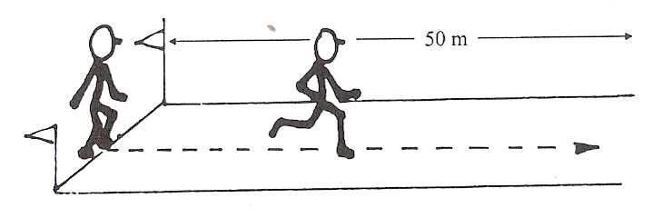
- Próba skoczności (mocy) (skok w dal z miejsca)

Wykonanie: badany staje w małym rozkroku z ustawionymi równolegle stopami przed wyznaczoną linią – lekkie pochylenie tułowia, ugięcie nóg z równoczesnym zamachem ramion dołem w tył – wymach ramion w przód – energiczne odbicie obunóż od podłoża i skok jak najdalej.

Ocena: z trzech skoków mierzonych do najbliższego śladu pozostawionego przez piętę ustala się najdłuższy (w cm).
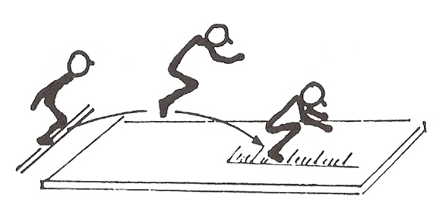

3A. Próba siły (zwis na ugiętych ramionach)

Wykonanie: badany stojąc na podwyższeniu, chwyta drążek nachwytem tak, aby ramiona były ugięte w stawach łokciowych, a broda znajdowała się nad drążkiem, nie dotykając go w czasie próby.
Ocena: mierzy się czas zwisu w sekundach od chwili usunięcia spod nóg podwyższenia.
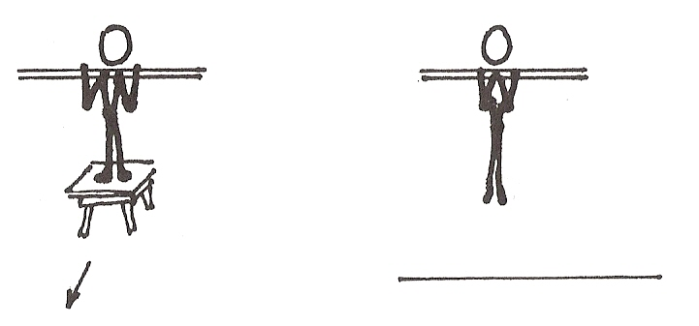
3B. Podciąganie w zwisie na ramionach
Wykonanie: chwyt drążka nachwytem na szerokości barków (z podskoku lub z podwyższenia) – zwis – na sygnał podciąganie ciała tak wysoko, by broda znalazła się nad drążkiem – powrót do zwisu, w którym nie można pozostać dłużej niż 2 sekundy.

Ocena: liczba pełnych podciągnięć.
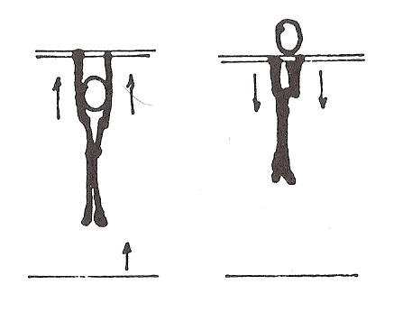
4. Próba zwinności (bieg wahadłowy 4x10m)

Wykonanie: przygotowanie miejsca próby z dwiema liniami odległymi od Siebie o 10 metrów z zaznaczonymi na nich zewnętrznie półkolami o promieniu 50 cm. Wysoki start w półkolu przed linią 1 – bieg do drugiego półkola na linii 2, w którym są dwa klocki (RINGA) – zabranie jednego klocka (RINGA) – bieg z nim z powrotem na linię startu – położenie klocka (RINGA) w półkolu – bieg po drugi klocek (RINGO) – powrót i położenie klocka (RINGA) w półkolu przed linią 1.

Ocena: z dwóch prób należy wpisać lepszy wynik z dokładnością do 0,1 s.
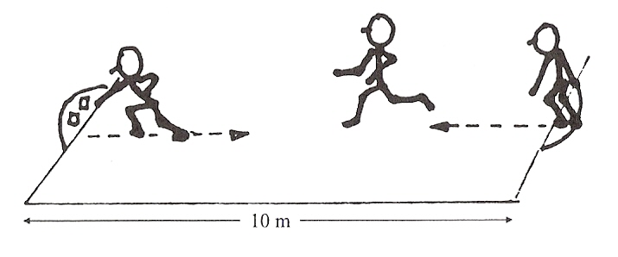
5. Siady z leżenia na plecach w czasie 30 s.

Wykonanie: w leżeniu na plecach nogi ugięte w kolanach pod kątem 90 stopni, stopy rozstawione na odległość 30cm od siebie, ręce splecione palcami i ułożone pod głową – partner w klęku między stopami leżącego przyciska je do materaca – leżący na sygnał wykonuje siad, dotyka łokciami kolan i natychmiast powraca do leżenia tak, by umożliwić splecionym palcom kontakt z podłożem i znowu wykonuje siad bez odpychania się łokciami od materaca.

Ocena: liczba poprawnych siadów wykonanych w czasie 30 s.
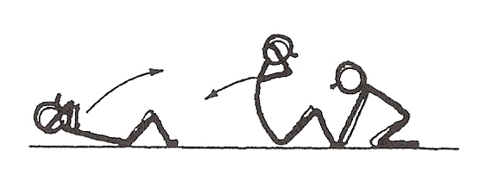
6. Próba gibkości

Wykonanie: badany staje na podwyższeniu tak, aby palce stóp były równo z krawędzią, stopy złączone, nogi proste w kolanach – z tej pozycji skłon w dół tak, aby dosięgnąć palcami jak najniżej podziałki centymetrowej poniżej krawędzi taboretu – utrzymanie tej pozycji przez 2 s.

Ocena: zapisanie najlepszego wyniku (w cm) z dwóch kolejnych skłonów.
